CNE instala bodegas móviles en varias regiones para atención de emergencias
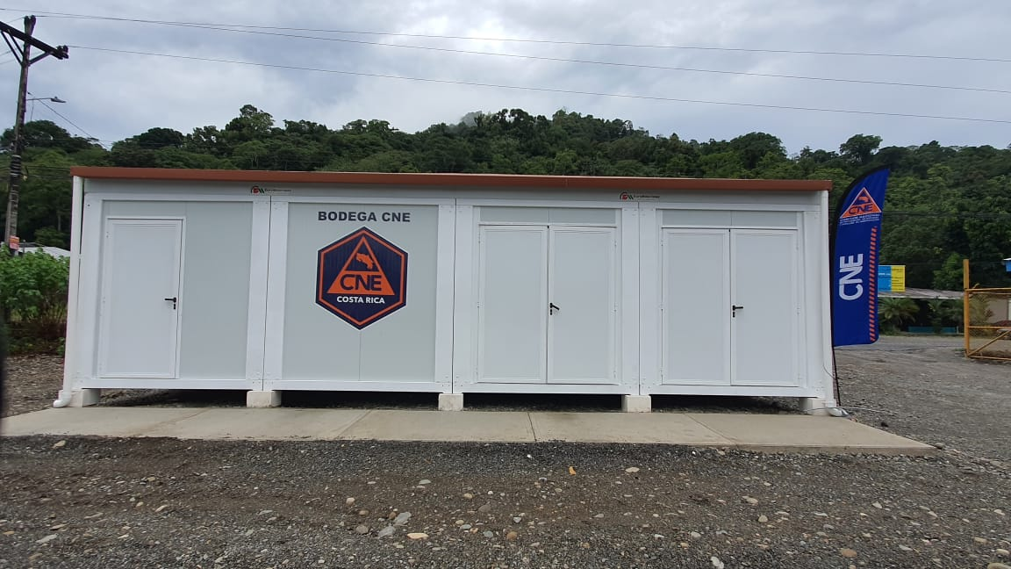
- La CNE adquirió 14 bodegas móviles con una inversión total de 406 millones de colones.
- La colocación de estas bodegas, son parte un trabajo conjunto entre la CNE y las distintas municipalidades.
San José, 26 de septiembre de 2020. Este fin de semana se instalaron dos bodegas móviles en Talamanca y Matina para fortalecer la capacidad de respuesta ante emergencias por parte de los Comités Municipales de Emergencias al contar con recursos más accesibles ubicados en cada región.
La Comisión Nacional de Prevención de Riesgos y Atención de Emergencias (CNE) trabaja en un proyecto integral para ubicar un total de 14 bodegas móviles en distintos puntos del territorio nacional cuya inversión es de 406 millones de colones.
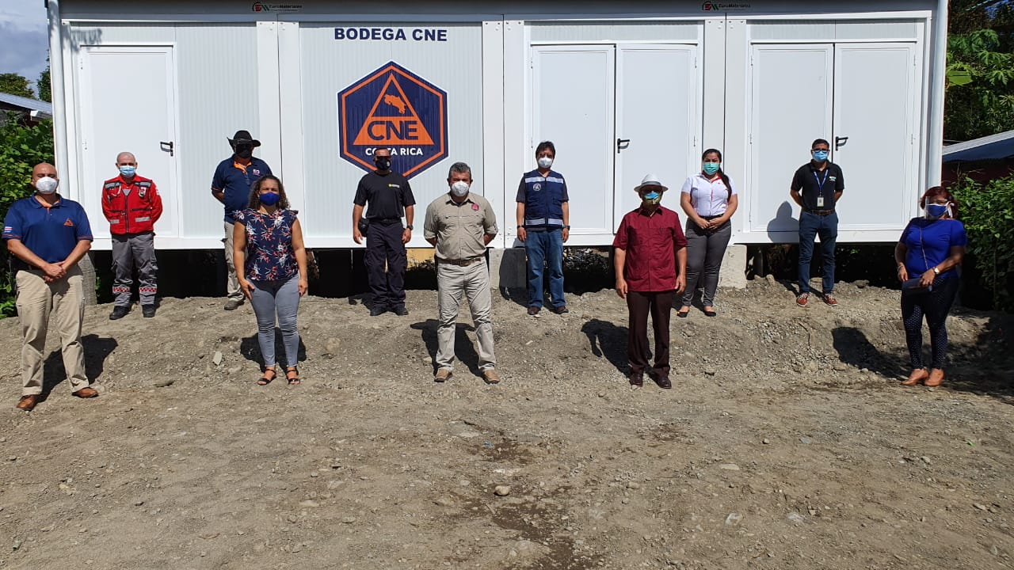
Hasta el momento, se han instalado un total de tres bodegas en Santa Cruz,Talamanca y Matina, Además, se coordina la instalación de estas bodegas en Buenos Aires y Paquera en Puntarenas, Upala en Alajuela, Liberia en Guanacaste y Sarapiquí en Heredia.
La colocación de estas bodegas, son parte un trabajo conjunto entre la CNE y las distintas municipalidades. Por medio de este enlace de esfuerzos, las municipalidades facilitan el terreno para la colocación de las estructuras, así como la seguridad y el mantenimiento de las mismas.
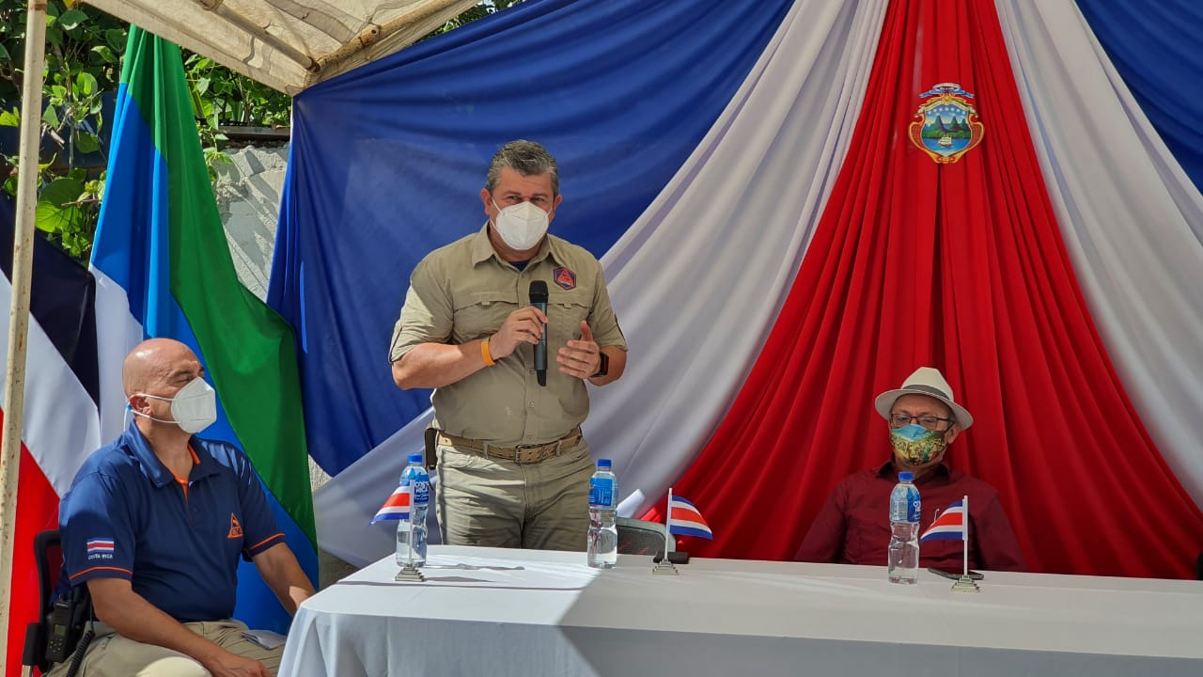
La CNE por su parte, equipa las bodegas con accesorios y suministros para la atención de emergencias tales como motosierras, tanques para agua, espumas, cobijas, camillas plegables y eventualmente diarios de comida.
Siendo así, que se trabaja integralmente el tema de la logística, y la disposición de los recursos, para que, dentro de un marco preventivo, los Comités Municipales de Emergencias cuenten con instrumentos que permitan atender con mayor eficacia las emergencias.
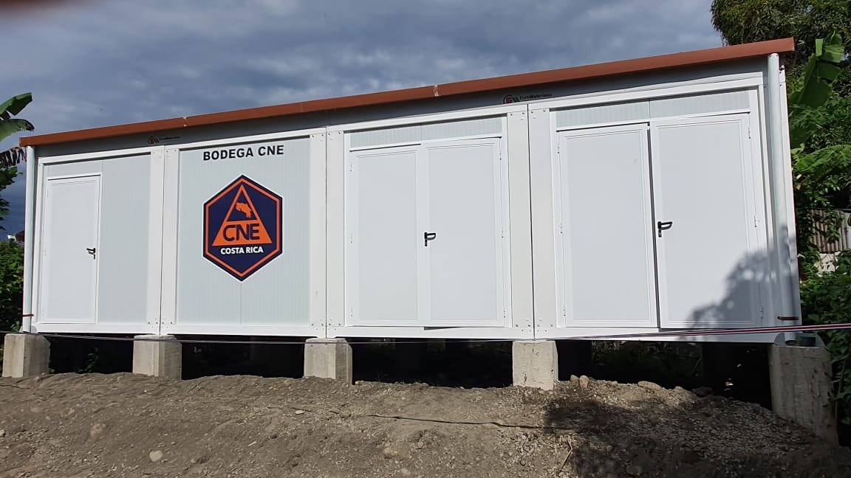
Este fin de semana el presidente de la CNE, Alexander Solís, visitó el Caribe de nuestro país para apoyar este proceso de instalación de bodegas, así como para reunirse con alcaldes y vice alcaldesas de Limón, Talamanca, Guácimo, Matina y Siquirres como coordinadores de los Comités Municipales de Emergencias, con el fin de abordar diversos temas tales como la implementación del modelo de gestión compartida para fortalecer las acciones preventivas contra el COVID-19, las previsiones para la temporada de lluvias en el Caribe y el Simulacro Nacional que se llevará a cabo el 13 de octubre próximo.

